Contenido
Configurar la red 1
Cambiar Hosts y ServerAlias 1

Directivas
<VirtualHost *:8081>
ServerName empresa.com
ServerAdmin webmaster@localhost

DocumentRoot /var/www/html/empresa

<Directory /var/www/html/empresa>
DirectoryIndex empresa.html
Options -Indexes
</Directory>

ErrorLog ${APACHE_LOG_DIR}/error.log
CustomLog ${APACHE_LOG_DIR}/access.log combined
</VirtualHost>

Configurar la red
Ir a /etc/netplan/ { el archvio .yaml }
network:
ethernets:
enp0s3:
dhcp4: false
addresses:
- 192.168.1.10/24
routes:
- to: default
via: 192.168.1.253
nameservers:
addresses:
- 8.8.8.8

Cambiar puertos para los hosts virtuales
Cambiar puertos en el virtual host
Cambiar/añadir puertos en /etc/apache2/{ports.conf}

Cambiar Hosts y Habilitar direcciones para los virtual hosts
Hosts en Windows: C:\Windows\System32\drivers\etc\ {hosts}
Hosts en Ubuntu: /etc/ { hosts }

Aplicar la directiva ServerName

Cambiar archivo predeterminado que se abre al acceder a un directorio
Directory index empresa.html

Añadir página de error (404, 403, etc)
Alias /localized-error-pages /var/www/html/localized-error-pages
ErrorDocument 404 /localized-error-pages/404.html

Cambiar los logs
Para crear un formato para los Access logs:
LogFormat "%h %t %v%U" customlog
Para cambiar los access logs:
CustomLog ${APACHE_LOG_DIR}/empresa/empresa-access.log customlog
Para cambiar los error logs:
ErrorLog ${APACHE_LOG_DIR}/empresa/empresa-error.log

Añadir usuario al sistema
Sudo useradd marketing

Redirigir de una url a un directorio
Redirigir rutas dentro del DocumentRoot: Redirect /marketing /home/marketing/docsAlias Redirigir cualquier ruta: Alias /marketing /home/marketing/docs, pero si es un ruta fuera del document root se necesitará:
<Directory /home/marketing/docs>
Require all granted
</Directory>

Autentificacion mediante usuarios y grupos
Habilitar los módulos necesarios para poder autentificar directorios:
a2enmod authz_groupfile
Crear el archivo con los usuarios y añadir usuarios:
htpasswd -c /etc/apache2/seguridad/.usuarios David
El –c solo se pone la primera vez que se crea el archivo, sino el archivo se sobrescribirá
Crear el archivo con los grupos y añadir grupos de la siguiente manera:
marketing: david alberto
Poner en el <Directory> :
AuthType Basic
AuthName "Escribe usuario y contraseña para entrar"
AuthUserFile /etc/apache2/seguridad/.usuarios
AuthGroupFile /etc/apache2/seguridad/.grupos
Require group marketing

Anotaciones

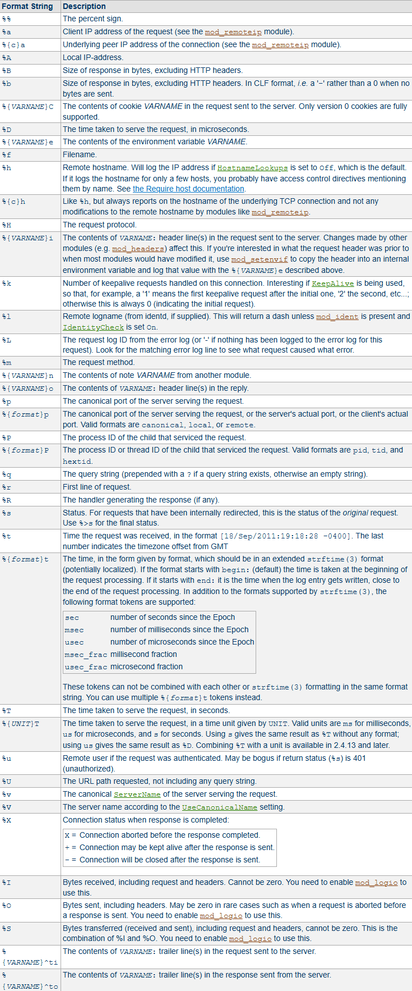
https://httpd.apache.org/docs/2.4/mod/mod_log_config.html#logformat

